Setelah installasi java jdk7 lalu setting system environment variables di komputer anda. Search dengan keyword **env,** lalu pilih **edit the system environment variables**

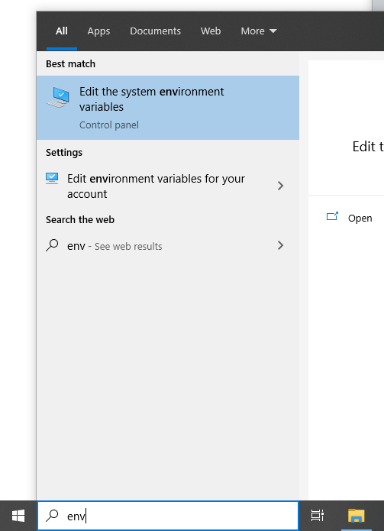

Lalu pilih **environment variables** :

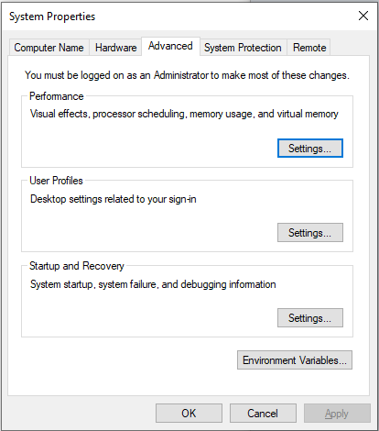

Lalu pada tab **system variables** pilih **New** :

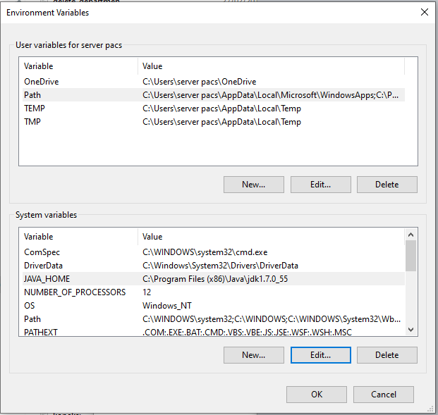

Masukkan **variable name** : JAVA_HOME dan **variable value** C:\Program Files (x86)\Java\jdk1.7.0_55

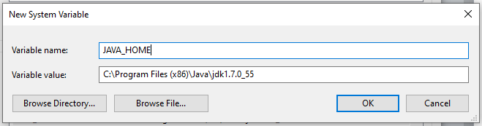

Pada tab **system variables** pilih **Path** lalu **edit**



Lalu pilih **new** danIsi data : ***C:\Program Files (x86)\Java\jdk1.7.0_55\bin*** lalu pilih OK

